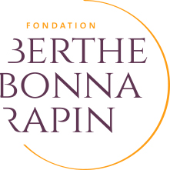

Nom et prénom :
Date de naissance :
Nom de l’assistant(e) social(e) : : :
Conditions : Nationalité genevoise ou confédérée : oui
Religion protestante : oui
Revers de fortune :
(personne se trouvant par suite de revers de fortune ou de suppression totale ou partielle de revenus dans l’impossibilité de terminer décemment sa vie).
Motifs de la demande :

Prestation demandée :
q Allocation mensuelle CHF : ....................
q Versement unique CHF : ………………
Montant à verser q directement à l’intéressé-e
q à un tiers
Adresse du versement des prestations :

Numéro du compte bancaire/postal :

Genève, le

